Поздравляем команду жителей Алексеевского района, состоящую из людей с ограниченными возможностями, со 2-м местом в окружных соревнованиях по плаванию!
04.04.2019
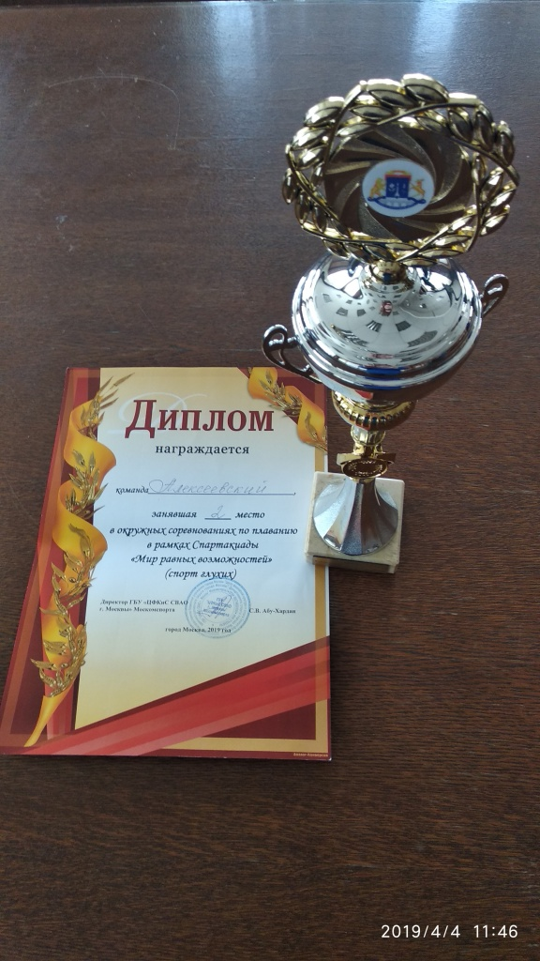

Адрес страницы: http://alekseevsky.mos.ru/sport-and-ease/detail/7998195.html
Управа Алексеевского района города Москвы

